А-19 Физика 22.04.2020
Задание для обучающихся с применением дистанционных образовательных технологий и электронного обучения
Дата: 22.04.2020г.
Группа: А-19
Учебная дисциплина: Физика
Тема занятия: Ёмкостное сопротивление в цепи переменного тока
Форма: Лабораторная работа
Содержание занятия:

Лабораторная работа № 21
Тема: Ёмкостное сопротивление в цепи переменного тока
Цель: изучить зависимость ёмкостного сопротивления от частоты переменного тока и параметров элементов.
Оборудование: источник тока, конденсатор, генератор, резистор, вольтметр, амперметр, соединительные провода.
Теоретическое описание
В цепи переменного тока кроме резисторов могут использоваться катушки индуктивности и конденсаторы. Для постоянного тока катушка индуктивности имеет только активное сопротивление, которое обычно невелико (если катушка не содержит большое количество витков). Конденсатор же в цепи постоянного тока представляет "разрыв" (очень большое активное сопротивление). Для переменного тока эти элементы обладают специфическим реактивным сопротивлением, которое зависит как от номиналов деталей, так и от частоты переменного тока, протекающего через катушку и конденсатор.
Конденсатор в цепи переменного тока
При изменении напряжения на обкладках конденсатора по гармоническому закону:
U_{c} = U_{m} cos ($ω$t) (1)
Заряд q на его обкладках изменяется также по гармоническому закону:
(2)
Электрический ток в цепи возникает в результате изменения заряда конденсатора, поэтому колебания силы тока в цепи будут происходить по закону:
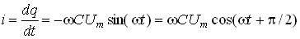
Видно, что колебания напряжения на конденсаторе отстают по фазе от колебаний силы тока на $\frac{π}{2}$ . Произведение $ω$·CU_{m} является амплитудой колебаний силы тока:
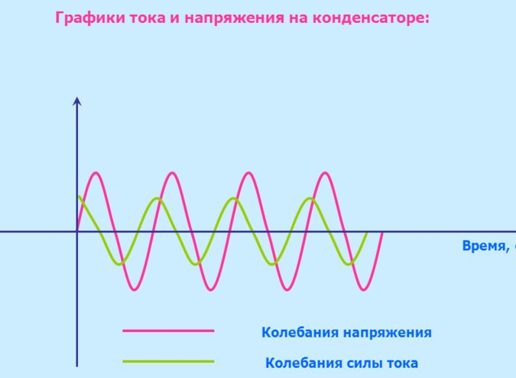
Величина, равна обратная произведению циклической частоты на электроёмкость конденсатора называется емкостным сопротивлением:
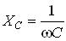 (3)
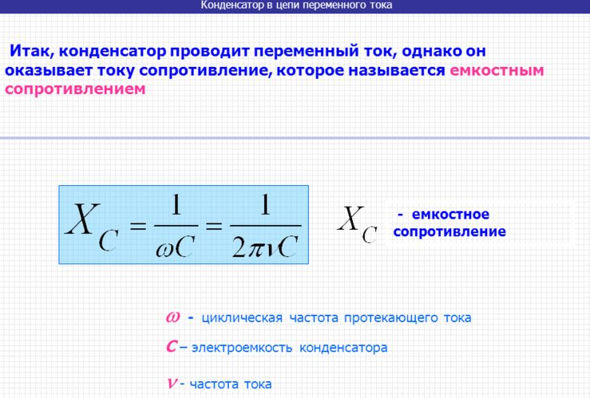
Для конденсатора получаем соотношение, аналогичное закону Ома:
(4)
Формулы (2) и (4) справедливы и для эффективных значений тока и напряжения.

Проведение эксперимента, обработка результатов измерений
- Соберите цепь, показанную на рисунке 21.1.
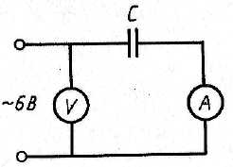
Рисунок 21.1

- Установите следующие значения параметров:
Генератор – напряжение (эффективное) 100В, частота 100 Гц;
Конденсатор – рабочее напряжение 400В, емкость 10 мкФ;
Резистор – рабочая мощность 500 Вт, сопротивление 100 Ом.
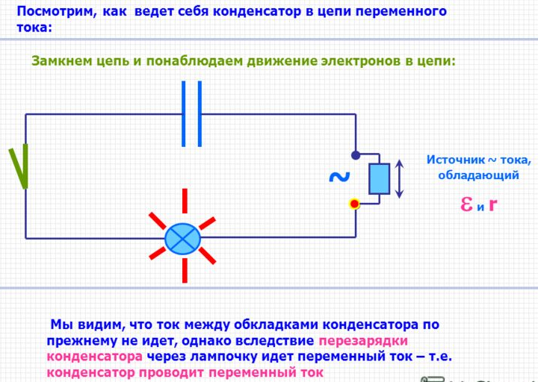
- Изменяя емкость конденсатора от 5 до 50 мкФ (через 5 мкФ), запишите показания вольтметров (напряжение на конденсаторе и на резисторе).
- Рассчитайте эффективное значение токов, текущих в цепи, в зависимости от значения емкости конденсатора (для этого надо напряжение на резисторе разделить на его сопротивление).
- Определите значения ёмкостных сопротивлений конденсатора для соответствующих значений его ёмкости и сравните их с рассчитанными по формуле (3).
- Установите ёмкость конденсатора 10 мкФ. Изменяя частоту генератора от 20 до 100 Гц через 10 Гц, повторите измерения и расчеты емкостного сопротивления в зависимости от частоты переменного тока.
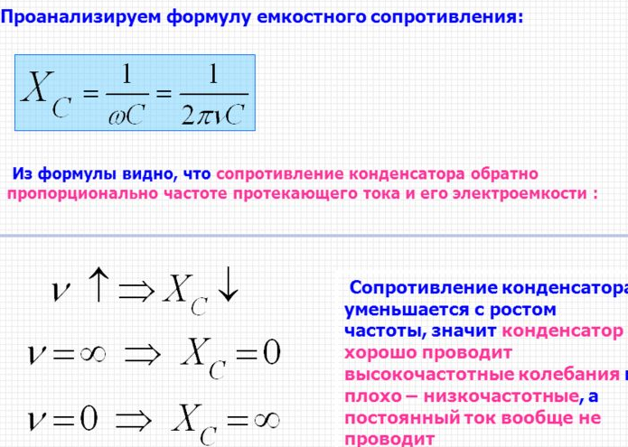

Ответьте на контрольные вопросы:
- Что называют ёмкостным сопротивлением? Запишите формулу. От чего зависит ёмкостное сопротивление?
- Как происходят колебания силы тока и напряжение в цепи с ёмкостным сопротивлением? Начертите график колебаний силы тока и напряжения, используя два цвета.
- Почему ёмкостное сопротивление уменьшается с увеличением частоты переменного тока?
- Каково назначение конденсатора в системе батарейного зажигания автомобиля и в магнето?
- В системе зажигания вышел из строя конденсатор. Что при этом необходимо предпринять для восстановления работы системы:
а) заменить его конденсатором от звукового сигнала или другим подходящим по параметрам;
б) подключить вместо него резистор сопротивлением 2…5 кОм;
в) замкнуть выводы конденсатора?
6. Каковы меры предосторожности при работе с электрическими конденсаторами?

Внимание! Отчёт по лабораторной работе пишем так:
Проведение эксперимента, обработка результатов измерений (с 1 по 6. Глаголы меняем. Например: )
- Соберём цепь (начертить её)
- Установим следующие значения параметров ……
Ответить на ВСЕ вопросы, (используйте теоретический материал в данной работе) так как без защиты!!!
Выполненные задания отправлять на почту
Черданцевой Тамаре Исаевне:
tich59@mail.ru – электронная почта
WhatsApp +79126641840
Срок выполнения задания: 24.04.2020
Форма отчета: Сделать фотоотчёт ответов или оформите Word документ.

